Uitnodiging landschapsbeheerwerkdag op 25 januari 2026 bij de Kwegt.
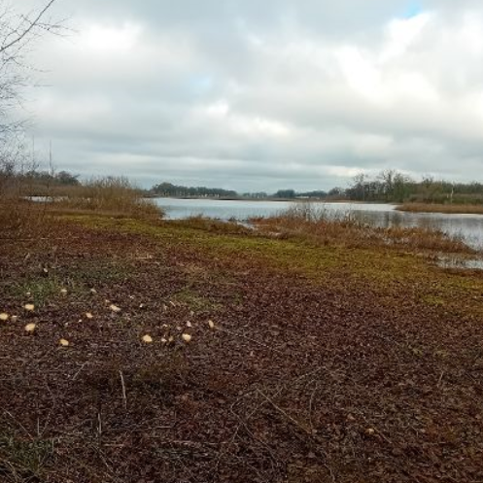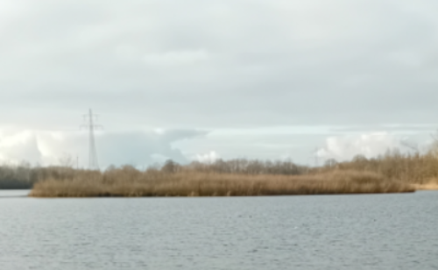
Vorig seizoen is er al veel opslag verwijderd om beter zicht op watervogels en het eiland te krijgen maar we zijn er nog niet dus gaan we nog een keer terug.
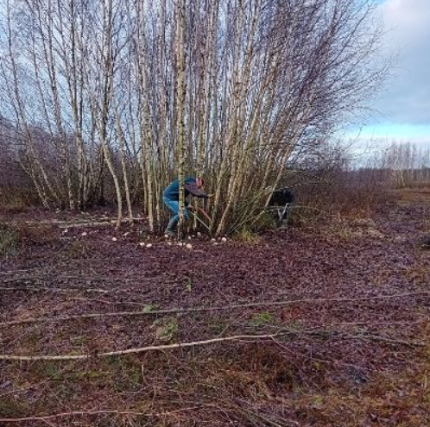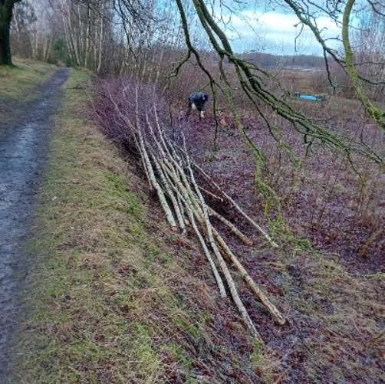
Dit bosje berken staat er bijvoorbeeld nog en ook naast deze ril kan nog veel worden uitgestoken.
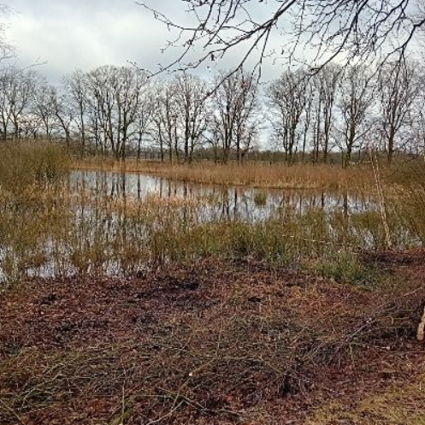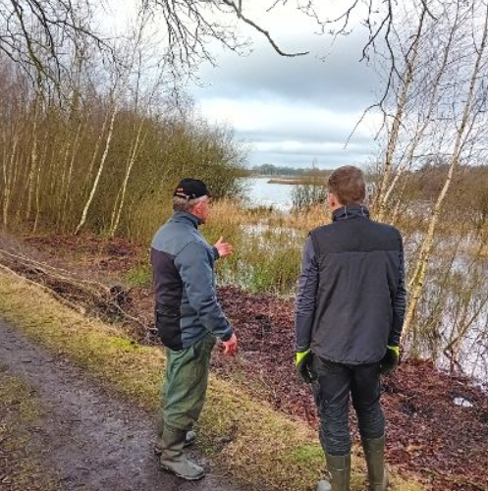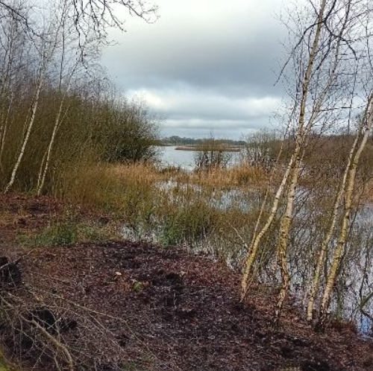
Ook langs het pad naar het bankje toe zijn stukken opgeschoond om beter zicht op het ven te krijgen.
Ook hier is alweer nieuwe opslag ontsproten en kunnen nog meer berken uit worden gestoken.
Natuurlijk komen Tinneke en Cor weer om ons van iets warms te drinken en van iets eigengebakken lekkers te laten genieten.
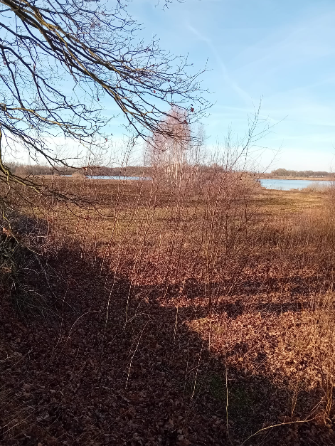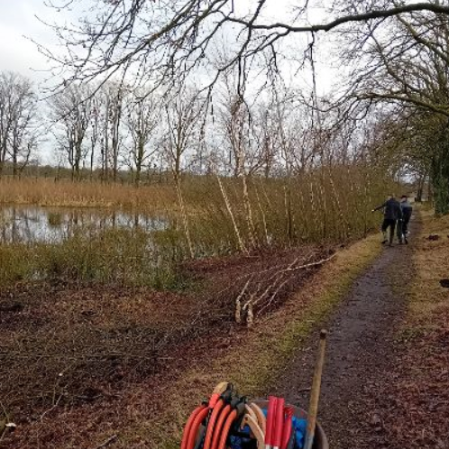
Je hoeft niets te kunnen, alleenmaar te willen, en je werkt in jouw eigen tempo.
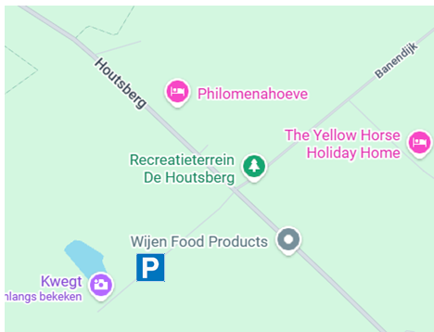
We verzamelen rond 8:45uur op de parkeerplaats aan de Houtsberg kant van de Kwegt en lopen van daaruit in een paar minuten naar de werkplek.
Dus als ook jij (weer) zin hebt het verschil te komen maken dan ben je van harte welkom!

Laat even weten of je komt via een app of telefoontje naar 06 – 409 11 616.
Hopelijk tot komende zondag!

